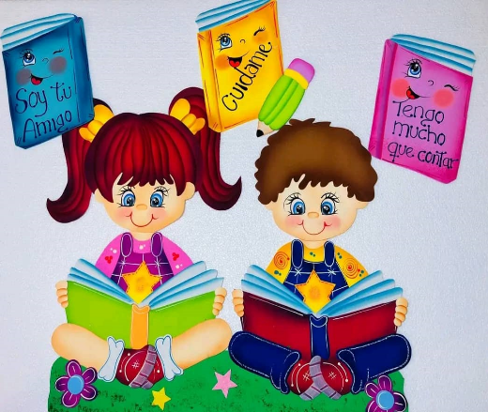

**Lista Escolar 2024-2025**

**I Nivel**

* **Libro** **:**

**“Manantial zig-zag”** 1er nivel

Ediciones Edinter 2004

* **Cuaderno Preescolar 1er nivel**

3 Papel bond

1 Block papel surtidos (SYSABE)

1 metro de papel contac

1 Papel crepe

½ Resma de hojas blancas

1 Caja de creyones de madera JUMBO

2 LAPIZ JUMBO

1 Sacapuntas con depósito acorde tamaño del color jumbo

1 Celoven grande

2 Pintura al frio

1 Tijera punta roma (verificar que corten)

1 Foamy moldeable (marca metacolor)

1 Pincel grueso

2 Marcadores grueso diferente color

1 Marcador finito.

1 Plantilla de dibujo plástica.

1 Pega liquida blanca

1 Silicón liquido mediano

2 barra de silicón

2 bolígrafos negro

1 Caja plástica

**Personal:**

1 pañito

1 paquete papel higiénico

Servilletas

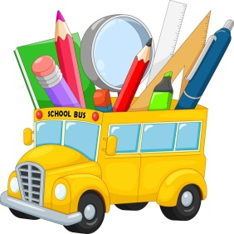Jabón liquido

Toallas húmedas

1 paquete de vaso



**Lista Escolar 2024-2025**

**II Nivel**

* **Libro:**

**“Manantial zig-zag”** 2do nivel. Ediciones Edinter 2004

* **Libro:**

**“El Matemático preescolar”** 2do nivel. Ediciones Edinter 2004

* **Libreta DOBLE LINEA**

3 Papel bond

1 Block papel surtidos (SYSABE)

1 metro de papel contac

1 Papel crepe

½ Resma de hojas blancas

1 Caja de creyones de madera JUMBO

2 LAPIZ JUMBO

1 Sacapuntas con depósito acorde tamaño del color jumbo

1 Celoven grande

2 Pintura al frio

1 Tijera punta roma (verificar que corten)

1 Foamy moldeable (marca metacolor)

1 Pincel grueso

1 Marcadores grueso y 1 finito.

1 Plantilla de dibujo plástico.

1 Marcador de pizarra

1 Resaltador

1 Pega liquida blanca

1 Silicón liquido mediano

2 barra de silicón gruesa

2 bolígrafos negro

1 Caja plástica **(solo para niños nuevo ingreso)**

**Personal:**

1 pañito

1 paquete papel higiénico

Servilletas

Jabón liquido

Toallas húmedas

1 paquete de vaso



**Lista Escolar 2024-2025**

**III Nivel**

* **Libro**:

**“Manantial zig-zag”** 3er nivel. Ediciones Edinter 2004

**\* Libro:**

**“El Matemático preescolar”** 3er nivel. Ediciones Edinter 2004

* **Libreta DOBLE LINEA**

**\* Libreta de UNA LINEA**

3 Papel bond

1 Block papel surtidos (SYSABE)

1 Plantilla de dibujo plastica

1 metro de papel contac

1 Papel crepe

½ Resma de hojas blancas

1 Caja de creyones de madera JUMBO

2 LAPIZ JUMBO

1 Sacapuntas con depósito acorde tamaño del color JUMBO

1 Celoven grande

1 Tijera punta roma (verificar que corten)

2 Pintura al frio

1 Foamy moldeable (marca metacolor)

1 Pincel grueso

1 Marcador grueso y 1 finito

1 Resaltador

1 Marcador de pizarra

1 Pega liquida blanca

1 Silicón liquido mediano

2 barra de silicón gruesa

2 bolígrafos negro

**1 Caja plástica (Solo para niños nuevo ingreso)**

**Personal:**

1 pañito

1 paquete papel higiénico

Servilletas

Jabón liquido

Toallas húmedas

1 paquete de vaso